Сценарий внеклассного мероприятия для 5-6-х классов
« Севастополю - слава!»

Цели и задачи мероприятия:
- Воспитание посредством патриотической внеклассной работы уважения к историческому прошлому нашей Родины.
2. Формирование активной жизненной позиции.
3. Изучение истории Отчизны через различные виды творческой деятельности.
4. Расширить знания детей о Великой Отечественной Войне.
Оформление: презентация, плакаты с изображением герба Севастополя, картина «Оборона Севастополя», медали Севастополя, альбом.
Костюмы моряков.
На мероприятие приглашаются ветераны ВОВ, Герои и труженики тыла.

Проведение мероприятия:

Слово учителя:
Как быстро бежит время! Вот уже 70 лет прошло с той поры, когда история нашей страны пережила огромное горе - Великую Отечественную Войну с фашистской Германией. У каждого человека в жизни есть такие воспоминания, которые вызывают слезы на глазах, так же в истории нашей Родины есть такие события, которые вызывают слезы на глазах всего народа. Сегодня мы будем вспоминать о тех событиях. О том, чего никогда не видели. В те страшные сороковые годы никого из нас и на свете не было. Но память о той войне живет в каждом человеке нового тысячелетия, живет у нас в крови, которая передалась нам от наших дедов и прадедов, добывших победу. Они сделали все, чтобы родились наши мамы и папы, чтобы увидели свет мы. И как напоминание о былых победах живут и расцветают города-герои. Сегодня мы вспомним об одном из них – о Городе – Герое Севастополе!

Вам посчастливилось жить в очень интересное, хотя и трудное время.
История вершится на ваших глазах! В марте 2014 года Крым вернулся на свою историческую Родину и снова стал частью нашего государства – Российской Федерации. Город Севастополь снова стал городом России!
Сегодня мы с вами совершим музыкально- литературное путешествие в героическое прошлое города Севастополя и узнаем как героические люди, моряки защищали свой родной город от фашистов в годы Великой Отечественной войны!

Звучит Севастопольский вальс (минус)
На середину сцены (кабинета) выходят 2 мальчика – 2 брата

1: Ну, Саш, ну покажи марки…
2: Отстань, я уже сто раз показывал.
1 Сааааааш, ну пожаааааалуйста…
2: Ну ладно, последний раз. И руками не трогать! Понятно?
1: Понятно. Открывай.
(Мальчики садятся и рассматривают старый альбом с марками)
2: Ой, какие красивые. Особенно вот эти, с бабочками. А эти с медалями, это про что марки?
1: Это старые марки, еще дедовы. Видишь, тут звезды? Это звезды героев. Городов-героев. И каждая марка посвящена городу-герою.
2 А как это – город герой? Целый город совершил подвиг? А разве так бывает?
1: Было. Во время войны. Да, целые города совершали подвиги, и потом были награждены звездами героев.
2: Ух, ты! Расскажешь?
1: Расскажу. И не я один. Ну, с какого города начнем?

ЗВУЧАТ фанфары. Учащиеся выносят плакаты с гербом Севастополя, медаль « За победу Севастополя» , картину « Оборона Севастополя», памятник затопленным кораблям. ( плакаты расставляются по сцене)
Братья встают и подходят к плакатам:
2: Вот тут написано: «Севастополь». Давай с него.
1: Несколько лет назад про Севастополь были написаны строки:
В бурях войн, в свистопляске огня и стали,
Здесь порой даже плавился и гранит,
А вот люди не плавились. И стояли! (Плакаты уносят)

Ведущий: Перед войной хорошела наша Родина. Страна строилась, дыбилась,
ширилась. Люди жили, мечтали, любили, учились!

На сцену выходят 4 учащихся в морской форме, танцуют «Яблочко» .
Танец «Яблочко» прерывается звуком взрыва. Дети разбегаются в стороны.

Ведущий: Город – герой Севастополь.
Имя, данное городу при его основании, в переводе с греческого означает «величественный, достойный поклонения, героический город». Он оправдал его более чем двухвековой историей.

Ведущий: Для Севастопольцев война началась 22 июня 1941 года, когда вражеская авиация сбросила на город первые бомбы.
Ведущий: Враг стремился овладеть городом с ходу, но натолкнулся на героическое сопротивление защитников. Севастополь отважно защищали войска Приморской армии, моряки Черноморского флота и жители города.

Ведущий: Началась 250-дневная героическая оборона Севастополя.

Ведущий: Здесь на бой, святой и правый,
Шли за Родину свою,
И твою былую славу
Мы умножили в бою.

Ведущий: Скинув черные бушлаты,
Черноморцы в дни войны
Здесь на танки шли с гранатой,
Шли на смерть твои сыны.

Ведущий: Глубоко под землей был построен целый город: госпитали, школы, детские сады, мастерские, которые производили и ремонтировали оружие и военную технику.

Ведущий: Героическая защита Севастополя, продолжавшаяся 8 месяцев, вошла в историю как пример несгибаемой стойкости наших людей, их беззаветной преданности Родине.

Ведущий: 9 мая 1944 г. Севастополь — город русской боевой славы — был освобожден.
За выдающиеся заслуги перед Родиной 1 мая 1945 г. Севастополю присвоено звание города-героя, а в 1965 г. в ознаменование 20-летия Победы в войне, городу-герою вручены орден Ленина и медаль «Золотая Звезда»
(фон начало песни «Севастополь»)

Ведущий: Черноморский флот и Севастополь.
Друг без друга не дано им жить
Взвился над кормою флаг, как сокол
Чтоб от бед Россию заслонить.
Ведущий: Город, ставший символом отваги
Город- крепость. Город- мастеровой…
Черноморцы не спускали флаги
Пред врагом и штормовой волной.

УЧАЩИЕСЯ ИСПОЛНЯЮТ ПЕСНЮ « СЕВАСТОПОЛЬ»
( исполнитель А. Маршалл)

А за кормой такая тишина,
Уснуло море перед самым боем,
Лишь полная неспешная луна
Командует задумчивым прибоем.

И вот уже сурово командир
Кричит: "Вперед!", и наше дело свято,
Идем на берег, вверх на ориентир,
Зажав зубами ленты, сняв бушлаты.

ПРОИГРЫШ

И нам плевать на "Мессершмидтов" вой,
Горящих танков въедливую копоть,
Там за моей и за твоей спиной
Великий русский город Севастополь.
Братва, полундра! Нас не удержать!
Зловещим дзотам и свистящим минам,
Мы эту нечисть будем рвать и гнать
До логова, до самого Берлина!

Ведущий: После этой войны, в каждом доме, либо в красном углу, либо в старом семейном альбоме нас встречали портреты хозяев. В пилотках и касках; нас встречали бойцы той войны в гимнастёрках солдатских....
ФОТО ГЕРОЕВ ОБОРОНЫ СЕВАСТОПОЛЯ ( поднимают вверх фото , называют имена героев)

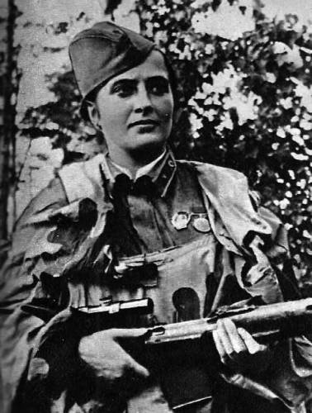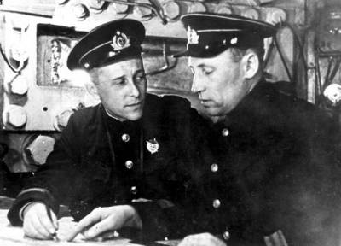

Снайпер Людмила Павличенко

Командиры батареи Николай Соловьёв и Михаил Александров

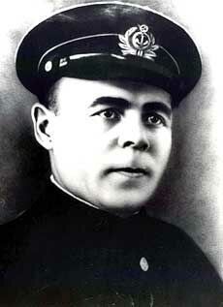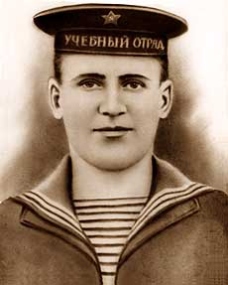

Старшина 2 статьи Раенко Сергей Матрос Александр Ревякин

Учащиеся исполняют песню « Прощай любимый город!» ( композитор Е. Матусовский)

Ведущий: Все они, эти люди, что с разных глядят фотографий
1-й чтец: это память и боль,
2-й чтец: это сплав боевых биографий;
3-й чтец: это артподготовка и дым вдоль всего горизонта,
4-й чтец: это щеки небритые парней вернувшихся с фронта,
5-й чтец: это грохот салютов, и вдовьи рыданья о милых;
Все: это слава живых и – оставшихся в братских могилах!
(фон песня «День победы» )
Ведущий: Я хочу, чтоб утром птицы
Нас будили песнею своей
Наливался, чтоб колос пшеницы
Не стихал шум зеленых ветвей.
Ведущий: Я хочу, чтобы утром ранним
Мы спешили к друзьям своим
Чтоб шагали вместе с друзьями
По бесчисленным тропкам земным.
Ведущий: Чтобы не умирали дети,
Чтобы солнца дым не затмил.
Чтоб на самой прекрасной планете
Навсегда поселился мир!
Учащиеся исполняют заключительную песню « Надежда есть» Жанны Колмогоровой.

